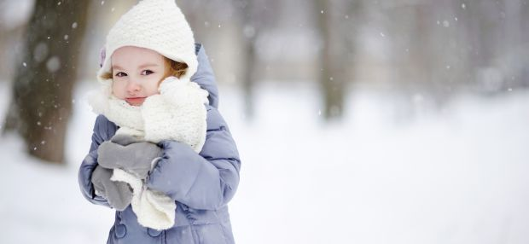
Консультация для родителей «Зима – не время болеть»

Как сохранить здоровье ребенка зимой? Пожалуй, это самый актуальный вопрос родителей в холодную пору года.
Укрепить здоровье ребенка зимой и повысить сопротивляемость организма к вирусам и инфекциями поможет комплексный подход, включающий следующие меры:
-Прогулки на свежем воздухе. Даже если ребенок часто болеет, это не повод дни, недели и месяцы просиживать дома. Чистый, прохладный воздух повышает защитные силы организма, активизирует нервную систему ребенка, бодрит и повышает жизненный тонус. Выбирая место прогулки, отдавай предпочтение малолюдным местам – паркам, скверам, детским площадкам, избегай контакта с потенциальными разносчиками инфекции.
-Одежда и обувь. Собираясь на прогулку, подбирайте одежду и обувь в соответствии с погодой, физической активностью и возрастом ребенка. Пусть это будет легкая, но теплая и непродуваемая верхняя одежда, непромокаемая обувь. Только не перегревайте!
-Проветривание и увлажнение воздуха в помещении. В теплом, мало проветриваемом помещении вирусы и бактерии дольше сохраняют свою жизнедеятельность. А пересушенный отопительными системами воздух приводит к пересыханию слизистых оболочек и снижает сопротивляемость организма.
-Чистота и гигиена. Простая привычка регулярно мыть руки значительно понижает риск заражения инфекционными заболеваниями;
-Здоровое питание и обильное питье. Зимой организм нуждается в дополнительных источниках энергии – сытной и питательной пище. Кроме того, необходимо регулярно восполнять потребность в витаминах. Стоит включить в рацион ребенка такие продукты как мед, фрукты и сухофрукты, орехи, каши, кисломолочные продукты. У ребенка всегда должен быть доступ к питью в неограниченных количествах – вода, соки и компоты.
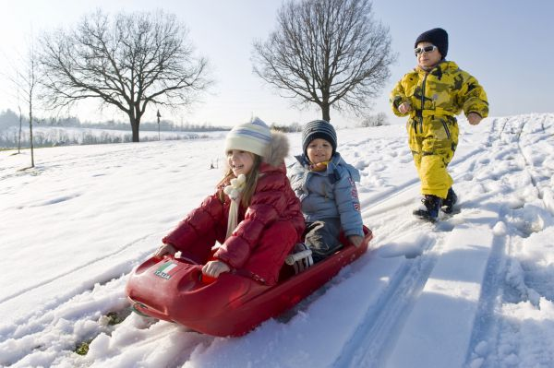
Пусть зима дарит Вашему ребенку радость от новогодних праздников, веселье от катания на санках и коньках, от игр в снежки всей семьей! А болезни и недомогания пусть обходят его стороной. Берегите здоровье ребенка зимой!

